

**tài liệu dự án**

**thiết kế website - XShop**



**LỜI NÓI ĐẦU**

|  |  |
| --- | --- |
| Giảng viên | : Nguyễn Văn Tèo |
| Học viên | : Phạm thị nở |
| Lớp/Kỳ | : PS12345/SP20 |

June 12, 2020

Dự án mẫu là một môn học trong chương trình đào tạo CNTT của hệ cao đẳng thực hành FPT Polytechnic.

Mục tiêu của môn học này là cung cấp cho sinh viên một cái nhìn tổng quan về việc làm dự án phần mềm theo qui trình công nghiệp sát với thực tế hiện nay.

Qua môn học này sinh viên cần biết sử dụng tài liệu dự án được xây dựng sẵn để xây dựng ra một phần mềm – đó là ứng dụng web giới thiệu sản phẩm cho một siêu thị.

Trong chương trình đào tạo theo tiêu chuẩn CDIO thì sinh viên cần được huấn luyện các kỹ năng C, D, I, O (**C**onceiving — **D**esigning — **I**mplementing — **O**perating). Dự án này rèn luyện cho sinh viên các kỹ năng I và O đồng thời làm nền tảng cho sinh viên rèn luyện các kỹ năng còn lại C và D qua các môn học tiếp sau, trong đó đặc biệt là dự án 1 và dự án 2 và cả thực tập tốt nghiệp.

Với phương pháp đào tạo đảo ngược như vậy chúng tôi mong muốn sinh viên nghề không những có đủ kỹ năng thực hiện mà còn được rèn luyện thêm kỹ phân tích và thiết kế nhằm giúp sinh viên phát triển sự nghiệp lâu dài học học tiếp lên các cấp độ cao hơn.

MỤC LỤC

1 Phân tích 4

1.1 Hiện trạng 4

1.2 Yêu cầu hệ thống 4

1.3 Use case 5

1.3.1 Đặc tả chức năng 6

1.3.2 Đặc tả các thực thể 7

2 Thiết kế 8

2.1 Mô hình triển khai 8

2.2 Thiết kế CSDL 8

2.2.1 Sơ đồ quan hệ thực thể 9

2.2.2 Thiết kế chi tiết các thực thể 9

2.3 Thiết kế giao diện 11

2.3.1 Sitemap 11

2.3.2 Thiết kế phần quản trị 12

2.3.3 Thiết kế phần khách hàng 18

3 Thực hiện viết mã 23

3.1 Viết mã tạo CSDL 23

3.1.1 Tạo CSDL 23

3.1.2 SQL truy vấn và thao tác bảng 24

3.2 Lập trình CSDL 26

3.2.1 Xây dựng thư viện PDO 27

3.2.2 Xây dựng các lớp DAO 29

3.3 Viết mã cho ứng dụng 37

3.3.1 Tổ chức website 37

3.3.2 Thư viện tiện ích Global.php 37

3.3.3 Mô hình tổ chức giao diện 39

3.3.4 Xây dựng admin 39

3.3.5 Xây dựng site 70

4 Kiểm lỗi 96

4.1 Kiểm lỗi form quản lý khách hàng 96

4.2 Kiểm lỗi form quản lý loại hàng 96

4.3 Kiểm lỗi form quản lý hàng hóa 96

4.4 Kiểm lỗi form đăng nhập 97

4.5 Kiểm lỗi form đăng ký 97

4.6 Kiểm lỗi form đổi mật khẩu 97

4.7 Kiểm lỗi form quên mật khẩu 97

5 Đóng gói và triển khai 97

# Giới thiệu dự án

## Giới thiệu XShop

* *Giới thiệu về XShop và hiện trạng của XShop*

## Yêu cầu của XShop

* *Nêu yêu cầu của XShop*
* *Đánh giá tính khả thi (năng lực, khả năng của mình có thể thực hiện dự án này)*

## Lập kế hoạch dự án

* *Lập kế hoạch kế hoạch dự án theo mẫu sau*

|  |  |  |  |  |
| --- | --- | --- | --- | --- |
| **TT** | **Hạng mục** | **Bắt đầu** | **Kết thúc** | **Kết quả** |
| 1 | Phân tích yêu cầu khách hàng |  |  |  |
| 1.1 | Vẽ sơ đồ use cases |  |  |  |
|  | … |  |  |  |
| 2 | Thiết kế ứng dụng |  |  |  |
| 2.1 | Thiết kế mô hình công nghệ |  |  |  |
|  | … |  |  |  |
| 3 | Thực hiện dự án |  |  |  |
| 3.1 | Tạo giao diện |  |  |  |
|  | … |  |  |  |
| 4 | Kiểm thử |  |  |  |
| 4.1 | Xây dựng kịch bảng kiểm thử |  |  |  |
|  | … |  |  |  |
| 5 | Đóng gói & triển khai |  |  |  |
| 5.1 | Đóng gói sản phẩm |  |  |  |
|  | … |  |  |  |

# Phân tích yêu cầu khách hàng

* *Tiến hành phân tích yêu cầu khách hàng theo các bước sau đây*

## Sơ đồ Use Case

* *Vẽ sơ đồ use case để phác họa phạm vị của ứng dụng cũng như vai trò sử dụng. Nên chia nhiều mức để tránh rối sơ đồ*

## Đặc tả yêu cầu hệ thống (SRS)

* *Hãy mô tả một cách cụ thể từng chức năng trong sơ đồ use case. Mỗi chức năng cần mô tả những vấn đề sau:*
  + *Làm công việc gì. Mục đích*
  + *Dữ liệu liên quan: cần thiết để chức năng hoạt động được*
  + *Đối tượng sử dụng*

### Quản lý khách hàng

* **Mô tả chức năng:**

Chức năng quản lý khách hàng (tài khoản) được sử dụng để quản lý thông tin khách hàng và người quản trị. Yêu cầu của chức năng này là liệt kê danh sách khách hàng, xem thông tin chi tiết của mỗi khách hàng, thêm khách hàng mới, cập nhật thông tin hoặc xóa khách hàng đã tồn tài.

* **Dữ liệu liên quan:**

Thông tin của mỗi tài khoản gồm: mã nhân viên, họ và tên, mật khẩu đăng nhập, vai trò của nhân viên (gồm quản trị và khách hàng).

* **Đối tượng sử dụng:**

Sau khi đăng nhập thì khách hàng mới có khả năng bình luận.

Người quản trị có mọi chức năng quản trị website.

### Quản lý danh mục

…

### Quản lý loại hàng

…

### Quản lý hàng hóa

…

### Quản lý tài khoản

…

### Quản lý tổng hợp – thống kê

…

### Đăng nhập

…

### Đổi mật khẩu

…

## Sơ đồ triển khai và yêu cầu hệ thống

* *Đưa ra mô hình triển khai của ứng dụng trong thực tế để từ đó chỉ ra những điều kiện cần thiết cho việc triển khai ứng dụng*

### Sơ đồ triển khai

* *Đưa ra mô hình triển khai của ứng dụng trong thực tế*

### Yêu cầu hệ thống

* *Liệt kê các phần cứng, phần mềm cần thiết để hệ thống thực hiện được*

# Thiết kế ứng dụng

* *Dựa vào tài liệu đã phân tích ở mục 2 để phác thảo:*
  + *Mô hình công nghệ*
  + *Giao diện*
  + *Thực thể*

## Mô hình công nghệ ứng dụng

* *Phác thảo mô hình công nghệ ứng dụng của hệ thống phần mềm. Giải thích rõ các thành phần trong mô hình*

## Thực thể

* *Căn cứ vào SRS để thiết kế các thực thể. Cần phải hoàn thiện 2 phần theo yêu cầu sau đây.*

### Sơ đồ quan hệ thực thể (ERD)

* *Vẽ sơ đồ thể hiện mối quan hệ giữa các thực thể. Nên chia thành 2 mức (tổng quát và chi tiết) để dễ đọc, dễ hiểu.*

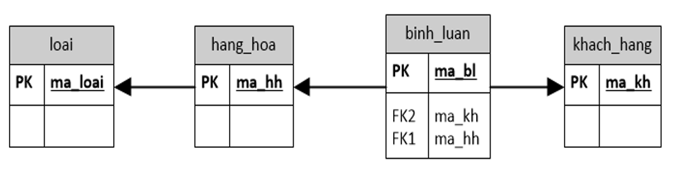

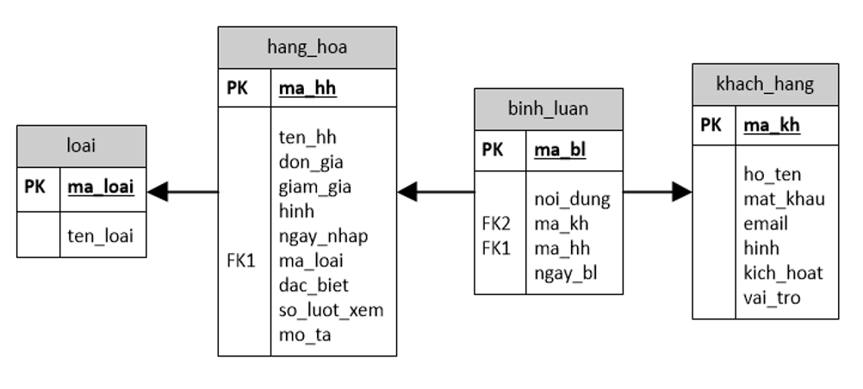

### Chi tiết thực thể

* *Thiết kế chi tiết thực thể có nghĩa là thiết kế các thuộc tính cần thiết cho mỗi thực thể (căn cứ vào phần dữ liệu liên quan của SRS).*

#### Thực thể Khách hàng

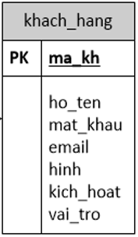

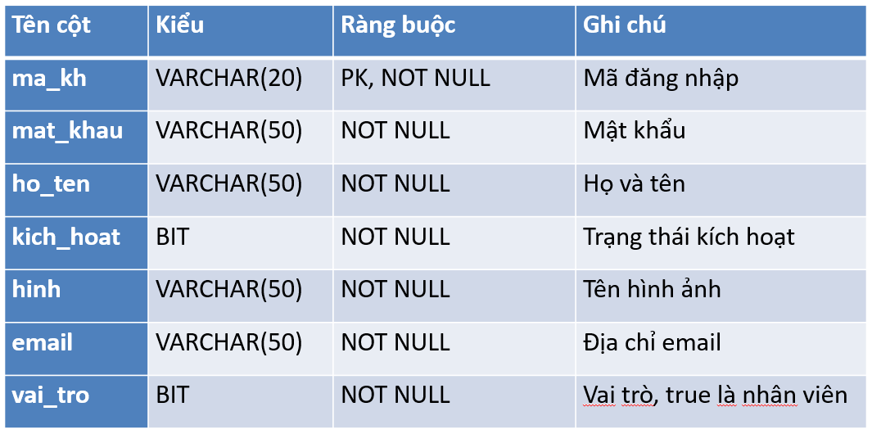

#### Thực thể loại hàng

…

#### Thực thể hàng hóa

…

#### Thực thể bình luận

…

## Giao diện

* *Chú ý: phần này chỉ phác thảo giao diện chứ không phải xây dựng nên bạn có thể sử dụng bất ký công cụ gì thậm chí vẽ trên giấy rồi chụp hình đưa vào đây.*

### Sơ đồ tổ chức giao diện

* *Phác thảo sơ đồ liên kết giữa các giao diện chức năng trong ứng dụng*
* *Mô tả sơ đồ*

### Giao diện trang chính

* *Phác thảo giao diện cho cửa sổ chính và mô tả các hoạt động trên giao diện*

**Giao diện:**

**Mô tả hoạt động**

|  |  |  |  |
| --- | --- | --- | --- |
| **TT** | **Điều khiển** | **Sự kiện** | **Mô tả hoạt động** |
| 1 | Logo | Click | Trở về trang chính |
| 2 | Trang chủ | Click | Trở về trang chủ |
| 3 | Giới thiệu | Click | Hiển thị trang giới thiệu |
| 4 | Liên hệ | Click | Hiển thị trang liên hệ |
| 5 | Hỏi đáp | Click | Hiển thị trang hỏi đáp |
| 6 | Quên mật khẩu (Box tài khoản) | Click | Hiển thị trang quên mật khẩu |
| 7 | Đăng ký thành viên (Box tài khoản) | Click | Hiển thị trang đăng ký |
| 8 | Hệ thống liên kế danh mục | Click | Hiển thị hàng hóa thuộc danh mục tương ứng |

### Giao diện trang khách hàng

* *Phác thảo giao diện cho tất cả các cửa sổ chức năng và các cửa sổ hỗ trợ tổ chức*

#### Trang trưng bày hàng hóa

**Giao diện**

**Mô tả hoạt động**

|  |  |  |  |
| --- | --- | --- | --- |
| **TT** | **Điều khiển** | **Sự kiện** | **Mô tả hoạt động** |
|  |  |  |  |
|  |  |  |  |
|  |  |  |  |
|  |  |  |  |
|  |  |  |  |
|  |  |  |  |
|  |  |  |  |
|  |  |  |  |
|  |  |  |  |
|  |  |  |  |

#### Trang chi tiết hàng hóa

**Giao diện:**

**Mô tả hoạt động:**

|  |  |  |  |
| --- | --- | --- | --- |
| **TT** | **Điều khiển** | **Sự kiện** | **Mô tả hoạt động** |
| 1 | …. |  |  |
| 2 |  |  |  |

#### Trang đăng ký tài khoản

**Giao diện:**

**Mô tả hoạt động:**

|  |  |  |  |
| --- | --- | --- | --- |
| **TT** | **Điều khiển** | **Sự kiện** | **Mô tả hoạt động** |
| 1 | …. |  |  |
| 2 |  |  |  |

#### Trang quên mật khẩu

**Giao diện:**

**Mô tả hoạt động:**

|  |  |  |  |
| --- | --- | --- | --- |
| **TT** | **Điều khiển** | **Sự kiện** | **Mô tả hoạt động** |
| 1 | …. |  |  |
| 2 |  |  |  |

#### Trang cập nhật thông tin tài khoản

**Giao diện:**

**Mô tả hoạt động:**

|  |  |  |  |
| --- | --- | --- | --- |
| **TT** | **Điều khiển** | **Sự kiện** | **Mô tả hoạt động** |
| 1 | …. |  |  |
| 2 |  |  |  |

#### Trang đổi mật khẩu

**Giao diện:**

**Mô tả hoạt động:**

|  |  |  |  |
| --- | --- | --- | --- |
| **TT** | **Điều khiển** | **Sự kiện** | **Mô tả hoạt động** |
| 1 | …. |  |  |
| 2 |  |  |  |

### Giao diện trang admin

#### Quản lý loại hàng

**Giao diện**

**Mô tả hoạt động**

|  |  |  |  |
| --- | --- | --- | --- |
| **TT** | **Điều khiển** | **Sự kiện** | **Mô tả hoạt động** |
| 1 | …. |  |  |
| 2 |  |  |  |

#### Quản lý hàng hóa

**Giao diện**

**Mô tả hoạt động**

|  |  |  |  |
| --- | --- | --- | --- |
| **TT** | **Điều khiển** | **Sự kiện** | **Mô tả hoạt động** |
| 1 | …. |  |  |
| 2 |  |  |  |

#### Quản lý khách hàng

**Giao diện:**

**<Hình>**

**Mô tả hoạt động:**

|  |  |  |  |
| --- | --- | --- | --- |
| **TT** | **Điều khiển** | **Sự kiện** | **Mô tả hoạt động** |
| 1 | …. |  |  |
| 2 |  |  |  |

#### Quản lý bình luận

**Giao diện:**

**<Hình>**

**Mô tả hoạt động:**

|  |  |  |  |
| --- | --- | --- | --- |
| **TT** | **Điều khiển** | **Sự kiện** | **Mô tả hoạt động** |
| 1 | …. |  |  |
| 2 |  |  |  |

#### Quản lý thống kê

**Giao diện:**

**<Hình>**

**Mô tả hoạt động:**

|  |  |  |  |
| --- | --- | --- | --- |
| **TT** | **Điều khiển** | **Sự kiện** | **Mô tả hoạt động** |
| 1 | …. |  |  |
| 2 |  |  |  |

# Thực hiện dự án

## Tạo giao diện admin

* *Mỗi của sổ chức năng cần làm rõ các mục sau đây:*
  + *Hình giao diện của cửa sổ chức năng*
  + *Bảng mô tả các điều khiển (control) và tên của chúng*

### Quản lý loại hàng

**Giao diện**

#### Thêm mới

**Giao diện**

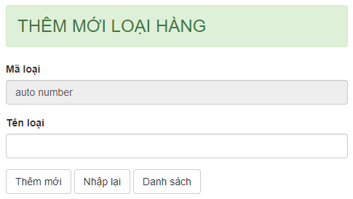

**Đặt tên các điều khiển**

|  |  |  |  |
| --- | --- | --- | --- |
| **TT** | **Điều khiển** | **Tên** | **Giá trị** |
| 1 | Thêm mới | btn_insert | Thêm dữ liệu vào database |
| 2 | Nhập lại | btn_reset | Xóa trống dữ liệu trên form |
| 3 | Danh sách | btn_list | Hiển thị danh sách loại sản phẩm |

#### Danh sách

**Giao diện**

**Đặt tên các điều khiển**

|  |  |  |  |
| --- | --- | --- | --- |
| **TT** | **Điều khiển** | **Tên** | **Giá trị** |
| 1 |  |  |  |
|  |  |  |  |

#### Cập nhật

**Giao diện**

**Đặt tên các điều khiển**

|  |  |  |  |
| --- | --- | --- | --- |
| **TT** | **Điều khiển** | **Tên** | **Giá trị** |
| 1 |  |  |  |
|  |  |  |  |

### Quản lý hàng hóa

#### Thêm mới

**Giao diện**

**Đặt tên các điều khiển**

|  |  |  |  |
| --- | --- | --- | --- |
| **TT** | **Điều khiển** | **Tên** | **Giá trị** |
| 1 |  |  |  |
|  |  |  |  |

#### Danh sách

**Giao diện**

**Đặt tên các điều khiển**

|  |  |  |  |
| --- | --- | --- | --- |
| **TT** | **Điều khiển** | **Tên** | **Giá trị** |
| 1 |  |  |  |
|  |  |  |  |

#### Cập nhật

**Giao diện**

**Đặt tên các điều khiển**

|  |  |  |  |
| --- | --- | --- | --- |
| **TT** | **Điều khiển** | **Tên** | **Giá trị** |
| 1 |  |  |  |
|  |  |  |  |

### Quản lý khách hàng

#### Thêm mới

**Giao diện**

**Đặt tên các điều khiển**

|  |  |  |  |
| --- | --- | --- | --- |
| **TT** | **Điều khiển** | **Tên** | **Giá trị** |
| 1 |  |  |  |
|  |  |  |  |

#### Danh sách

**Giao diện**

**Đặt tên các điều khiển**

|  |  |  |  |
| --- | --- | --- | --- |
| **TT** | **Điều khiển** | **Tên** | **Giá trị** |
| 1 |  |  |  |
|  |  |  |  |

#### Cập nhật

**Giao diện**

**Đặt tên các điều khiển**

|  |  |  |  |
| --- | --- | --- | --- |
| **TT** | **Điều khiển** | **Tên** | **Giá trị** |
| 1 |  |  |  |
|  |  |  |  |

### Quản lý bình luận

#### Danh sách

**Giao diện**

**Đặt tên các điều khiển**

|  |  |  |  |
| --- | --- | --- | --- |
| **TT** | **Điều khiển** | **Tên** | **Giá trị** |
| 1 |  |  |  |
|  |  |  |  |

#### Chi tiết bình luận

**Giao diện**

**Đặt tên các điều khiển**

|  |  |  |  |
| --- | --- | --- | --- |
| **TT** | **Điều khiển** | **Tên** | **Giá trị** |
| 1 |  |  |  |
|  |  |  |  |

### Quản lý thống kê

#### Thống kê sản phẩm theo danh mục

**Giao diện**

**Đặt tên các điều khiển**

|  |  |  |  |
| --- | --- | --- | --- |
| **TT** | **Điều khiển** | **Tên** | **Giá trị** |
| 1 |  |  |  |
|  |  |  |  |

#### Sơ đồ chart theo danh mục

**Giao diện**

**Đặt tên các điều khiển**

## Tạo CSDL với MySQL

### Sơ đồ quan hệ

* *Hình: Sơ đồ quan hệ*
* *Ràng buộc: Mô tả ràng buộc của các quan hệ*

### Chi tiết các bảng

* *Mỗi bảng cần viết theo hướng dẫn sau đây:*

#### Bảng loai

**Cấu trúc bảng**

|  |  |  |  |
| --- | --- | --- | --- |
| **Tên cột** | **Kiểu dữ liệu** | **Ràng buộc** | **Mô tả** |
| ma_loai | VARCHAR(20) | PK, NOT NULL | Mã loại |
| ten_loai | VARCHAR(50) | NOT NULL | Tên loại |

#### Bảng hang_hoa

**Cấu trúc bảng**

|  |  |  |  |
| --- | --- | --- | --- |
| **Tên cột** | **Kiểu dữ liệu** | **Ràng buộc** | **Mô tả** |
|  |  |  |  |

**Mã lệnh tạo bảng**

|  |
| --- |
|  |

**Câu lệnh SQL cơ bản**

|  |
| --- |
|  |

#### Bảng khach_hang

**Cấu trúc bảng**

|  |  |  |  |
| --- | --- | --- | --- |
| **Tên cột** | **Kiểu dữ liệu** | **Ràng buộc** | **Mô tả** |
|  |  |  |  |

**Mã lệnh tạo bảng**

|  |
| --- |
|  |

**Câu lệnh SQL cơ bản**

|  |
| --- |
|  |

#### Bảng bình_luan

**Cấu trúc bảng**

|  |  |  |  |
| --- | --- | --- | --- |
| **Tên cột** | **Kiểu dữ liệu** | **Ràng buộc** | **Mô tả** |
|  |  |  |  |

**Mã lệnh tạo bảng**

|  |
| --- |
|  |

**Câu lệnh SQL cơ bản**

|  |
| --- |
|  |

## Lập trình CSDL

### Mô hình tổ chức lập trình CSDL

* *Hình và mô tả (DAO+PDO+Entity+CSDL)*

### Thư viện PDO và DAO

#### Thư viện PDO

Pdo.php là thư viện truy xuất CSDL cơ bản nhất mà một DAO cụ thể phải có. Các phương thức thực hiện truy xuất CSDL được mô tả như sau:

|  |  |  |
| --- | --- | --- |
| **TT** | **Phương thức** | **Mô tả hoạt động** |
| 1 | pdo_get_connection() | Kết nối cơ sở dữ liệu |
| 2 | pdo_execute($sql) | Thêm, cập nhật, xóa dữ liệu với câu lệnh sql |
| 3 | pdo_query($sql) | Truy vấn nhiều dữ liệu với câu lệnh sql |
| 4 | pdo_query_one($sql) | Truy vấn một record dữ liệu với câu lệnh sql |
| 5 | pdo_query_value($sql) | Trả về một giá trị với câu lệnh sql |
|  |  |  |
|  |  |  |

Trên đây chỉ là các hoạt động truy xuất CSDL cơ bản. Trong một lớp DAO cụ thể, các DAO con sẽ viết mã cho các phương thức này với các câu SQL tương ứng.

#### Loại (dao/loai.php)

**Diễn giải**

|  |  |
| --- | --- |
| **Thành phần** | **Mô tả** |
|  |  |
|  |  |

#### Hàng hóa (dao/hang-hoa.php)

…

#### Khách hàng (dao/hang-hoa.php)

…

#### Bình luận (dao/binh-luan.php)

…

#### Thống kê (dao/thong-ke.php)

…

## Thư viện tiện ích

* *Mô tả các thư viện tiện ích*
  + *Global.php*

## Lập trình nghiệp vụ

* *Mỗi cửa sổ chức năng sau đây cần* 
  + *Sơ đồ tổ chức công nghệ*
  + *Mô tả tất cả các hành vi của người sử dụng tương tác lên các chức năng của các giao diện*

### Trang chính

|  |  |  |
| --- | --- | --- |
| **TT** | **Phương thức** | **Mô tả** |
| 1 | Hệ thống menu điều khiển |  |
| 2 | Tài khoản |  |
|  | Danh mục |  |
|  | Top 10 |  |

### Các trang dành cho khách hàng

#### Trang đăng ký

|  |  |  |
| --- | --- | --- |
| **TT** | **Phương thức** | **Mô tả** |
| 1 |  |  |
| 2 | … |  |

#### Trang đăng nhập

|  |  |  |
| --- | --- | --- |
| **TT** | **Phương thức** | **Mô tả** |
| 1 |  |  |
| 2 | … |  |

#### Trang quên mật khẩu

|  |  |  |
| --- | --- | --- |
| **TT** | **Phương thức** | **Mô tả** |
| 1 |  |  |
| 2 | … |  |

#### Trang cập nhật thông tin tài khoản

|  |  |  |
| --- | --- | --- |
| **TT** | **Phương thức** | **Mô tả** |
| 1 |  |  |
| 2 | … |  |

### Các trang dành cho quản trị viên

#### Quản lý loại

|  |  |  |
| --- | --- | --- |
| **TT** | **Phương thức** | **Mô tả** |
| 1 |  |  |
| 2 | Insert() |  |
| 3 | Update() |  |
| 4 | Delete() |  |
|  |  |  |
|  | … |  |

#### Quản lý hàng hóa

|  |  |  |
| --- | --- | --- |
| **TT** | **Phương thức** | **Mô tả** |
| 1 |  |  |
| 2 | Insert() |  |
| 3 | Update() |  |
| 4 | Delete() |  |
|  | … |  |

#### Quản lý khách hàng

|  |  |  |
| --- | --- | --- |
| **TT** | **Phương thức** | **Mô tả** |
| 1 |  |  |
| 2 | Insert() |  |
| 3 | Update() |  |
| 4 | Delete() |  |
|  | … |  |

#### Bình luận

|  |  |  |
| --- | --- | --- |
| **TT** | **Phương thức** | **Mô tả** |
| 1 |  |  |
| 2 | Insert() |  |
| 3 | Update() |  |
| 4 | Delete() |  |
|  | … |  |

#### Bình luận

|  |  |  |
| --- | --- | --- |
| **TT** | **Phương thức** | **Mô tả** |
| 1 |  |  |
| 2 | Insert() |  |
| 3 | Update() |  |
| 4 | Delete() |  |
|  | … |  |
|  |  |  |

# Kiểm thử website và sửa lỗi

## Form đăng ký

|  |  |  |  |  |
| --- | --- | --- | --- | --- |
| **TH** | **Mô tả tình huống** | **Dữ liệu mẫu** | **Kết quả trông đợi** | **Fix** |
| 1 | Đăng nhập để trống tên và mật khẩu |  | Yêu cầu nhập | ok |
| 2 | Đăng nhập sai tên | TeoVN, songsong | Sai tên đăng nhập | not |
| 3 | Đăng nhập sai mật khẩu | TeoNV, 123 | Sai mật khẩu | 95% |
| 4 | Đăng nhập đúng | TeoNV, songlong | Đóng cửa sổ |  |

## Form đổi mật khẩu

|  |  |  |  |  |
| --- | --- | --- | --- | --- |
| **TH** | **Mô tả tình huống** | **Dữ liệu mẫu** | **Kết quả trông đợi** | **Fix** |
| 1 |  |  |  |  |
| 2 |  |  |  |  |
| 3 |  |  |  |  |
| 4 |  |  |  |  |

## Form cập nhật thông tin tài khoản

|  |  |  |  |  |
| --- | --- | --- | --- | --- |
| **TH** | **Mô tả tình huống** | **Dữ liệu mẫu** | **Kết quả trông đợi** | **Fix** |
| 1 |  |  |  |  |
| 2 |  |  |  |  |
| 3 |  |  |  |  |
| 4 |  |  |  |  |

## Form quên mật khẩu

|  |  |  |  |  |
| --- | --- | --- | --- | --- |
| **TH** | **Mô tả tình huống** | **Dữ liệu mẫu** | **Kết quả trông đợi** | **Fix** |
| 1 |  |  |  |  |
| 2 |  |  |  |  |
| 3 |  |  |  |  |
| 4 |  |  |  |  |

## Form thêm mới loại

|  |  |  |  |  |
| --- | --- | --- | --- | --- |
| **TH** | **Mô tả tình huống** | **Dữ liệu mẫu** | **Kết quả trông đợi** | **Fix** |
| 1 |  |  |  |  |
| 2 |  |  |  |  |
| 3 |  |  |  |  |
| 4 |  |  |  |  |

## Form cập nhật loại

|  |  |  |  |  |
| --- | --- | --- | --- | --- |
| **TH** | **Mô tả tình huống** | **Dữ liệu mẫu** | **Kết quả trông đợi** | **Fix** |
| 1 |  |  |  |  |
| 2 |  |  |  |  |
| 3 |  |  |  |  |
| 4 |  |  |  |  |

## Form thêm mới hàng hóa

|  |  |  |  |  |
| --- | --- | --- | --- | --- |
| **TH** | **Mô tả tình huống** | **Dữ liệu mẫu** | **Kết quả trông đợi** | **Fix** |
| 1 |  |  |  |  |
| 2 |  |  |  |  |
| 3 |  |  |  |  |
| 4 |  |  |  |  |

## Form cập nhật hàng hóa

|  |  |  |  |  |
| --- | --- | --- | --- | --- |
| **TH** | **Mô tả tình huống** | **Dữ liệu mẫu** | **Kết quả trông đợi** | **Fix** |
| 1 |  |  |  |  |
| 2 |  |  |  |  |
| 3 |  |  |  |  |
| 4 |  |  |  |  |
|  |  |  |  |  |
|  |  |  |  |  |

# ….

# Đóng gói và triển khai

## Đóng gói

|  |  |  |
| --- | --- | --- |
| **TT** | **Thành phần** | **Mô tả** |
| 1 | File zip source | File upload host |
| 2 | xshop.sql | Cơ sở dữ liệu |
| 3 | Readme.txt | Hướng dẫn upload website |
| 4 | Guide.docx | Hướng dẫn sử dụng tài khoản quản trị |

## Hướng dẫn cài đặt

* Đăng ký hosting
* Đăng ký domain

# KẾT LUẬN

## Khó khăn

## Thuận lợi